Эскизы предметов интерьера
Эскиз стула с близкого расстояния
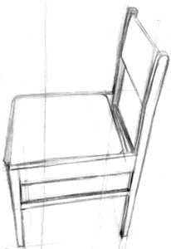
Немного об условностях в построении изображения в перспективе: принято считать, что точка зрения одна и что она зафиксирована.
Также принято считать, что луч зрения зафиксирован в горизонтальной плоскости. Но, кроме этого, он условно зафиксирован и в конкретной точке на линии горизонта. Эта точка называется главной точкой.
Через главную точку проходит главная вертикаль - линия, на которой находятся точки схода для вертикальных параллельных прямых.
Перспективные сокращения вертикалей становятся заметными тогда, когда изображаемый предмет заметно удален от уровня горизонта. Это соответствует нашему случаю со стулом.
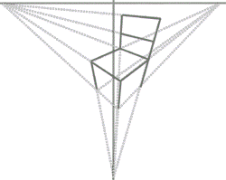
Ракурс стула в вертикальном положении. Поскольку мы рисуем стул с близкого расстояния, перспективные сокращения вертикалей становятся еще более выраженными. Лучше всего использовать стул прямоугольной конструкции - это значительно облегчит понимание перспективных построений.
Если с линией горизонта все ясно, то где располагается главная вертикаль? Мы назначаем ее позицию произвольно. Обычно ее строят посередине изображения. Мы ее намеренно несколько сдвинем относительно середины листа.
В перспективном построении стула у нас будет три точки схода: две точки на линии горизонта для двух семейств параллельных прямых принадлежащих горизонтальным плоскостям и одна точка схода на главной вертикали для семейства вертикальных параллельных прямых.
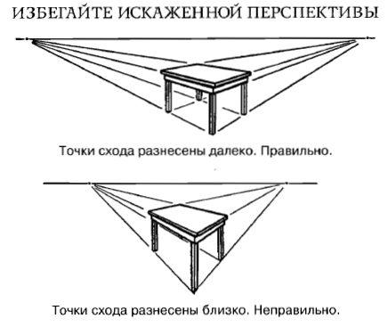
Ракурс опрокинутого стула с близкого расстояния.
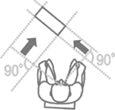
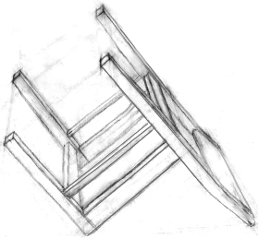
Если все построения в рисунке стоящего стула укладывались в простую схему, то на этот раз эта схема не работает.
Но есть универсальное правило, вытекающее из принципа перспективы "чем дальше - тем меньше". Визуально расстояние между параллельными прямыми уменьшается по мере их удаления от зрителя. Кратчайшее расстояние до прямой это перпендикуляр к ней. Значит, мы всегда можем выяснить положение точки схода для параллельных линий предмета, если выясним, где наш луч зрения перпендикулярен к ним. Для этого мысленно продлеваем линии, образующие конструкцию предмета. В том месте где наш луч зрения перпендикулярен к параллельным линиям, расстояние между ними наибольшее, чем дальше от этого места, тем оно меньше.
После того как мы выяснили положение точек схода, дальше работаем, применяя визирование по направлениям.
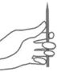
( Напоминаю про визирование : берем произвольный измеритель (чаще всего это карандаш) таким образом чтобы он был свободным концом визуально совмещен с одним краем измеряемого предмета, а другой край этого предмета отмечаем большим пальцем.
При этом обязательно надо соблюдать два условия:
1. Расстояние от глаза до измерителя должно быть всегда одинаково.
Для этого измеритель держат всегда на вытянутой руке.
2. Измеритель должен быть всегда перпендикулярен лучу зрения.
Для этого нижний его конец подпирается мизинцем.
Итак, совмещаем концы измерителя с горизонтальными габаритами постановки. Полученный размер укладываем в вертикальном габаритном размере постановки (всегда меньшее укладываем в большем). Сначала один раз от крайней нижней точки вверх, затем, мысленно отметив уровень верхнего конца измерителя, вверх от этого уровня.)

Формы многих предметов бытового обихода, например, стул, стол и тому подобное, позволяют видеть, аналогично проволочным моделям, одновременно многие составляющие элементы. Рисование этих предметов имеет большое значение, так как дает возможность более сознательно строить все конструктивные узлы, видимые в пространстве, и понимать их взаимосвязь между собой и с общей формой. Прежде всего, нужно увидеть эту общую большую форму, в которую вписываются все элементы конструкции, например параллелепипед табуретки, а затем в ней помечать уже более мелкие формы отдельных деталей, постоянно отслеживая правильность построения конструкции, пропорций, перспективы и связь деталей и общего.
